Познавательное развитие(познавательно -исследовательская деятельность)
Тема: «Царица-Водица»

Цель: прививать интерес к исследовательской деятельности.
Образовательные области: познавательное развитие, коммуникация, социализация, безопасность.
Задачи по образовательным областям:
«Познавательное развитие». Развивать у детей познавательный интерес через знакомство с техникой проведения опытов с водой; развивать наблюдательность, способность сравнивать, сопоставлять, делать выводы; продолжать учить читать схемы.
«Социализация». Воспитывать умение общаться со сверстниками во время проведения опытов.
«Безопасность». Знакомить с правилами безопасности при проведении опытов.
«Коммуникация» Развивать самостоятельность у детей в процессе опытов, умение работать в паре.
Предполагаемый результат - умение детей проводить опыты, работать сообща, делать выводы, читать схемы.

Материал для опытов: Стаканчики с водой,аскорбиновая кислота,сахар,соль,масло растительное,песок,гуашь,кисточки 3шт,марганцовка,карточки-алгоритм,капельки -детям,маска-тучке,солнышко.

Ход НОД.
Воспитатель: Давайте представим, что я – мама Тучка, а вы - мои детки. Как вы думаете, кто ее детки? (капельки). (Воспитатель прикасается к детям, называет капелек по именам). - Капельки, вам пора отправляться в путь (звучит аудиозапись со звуками дождя).
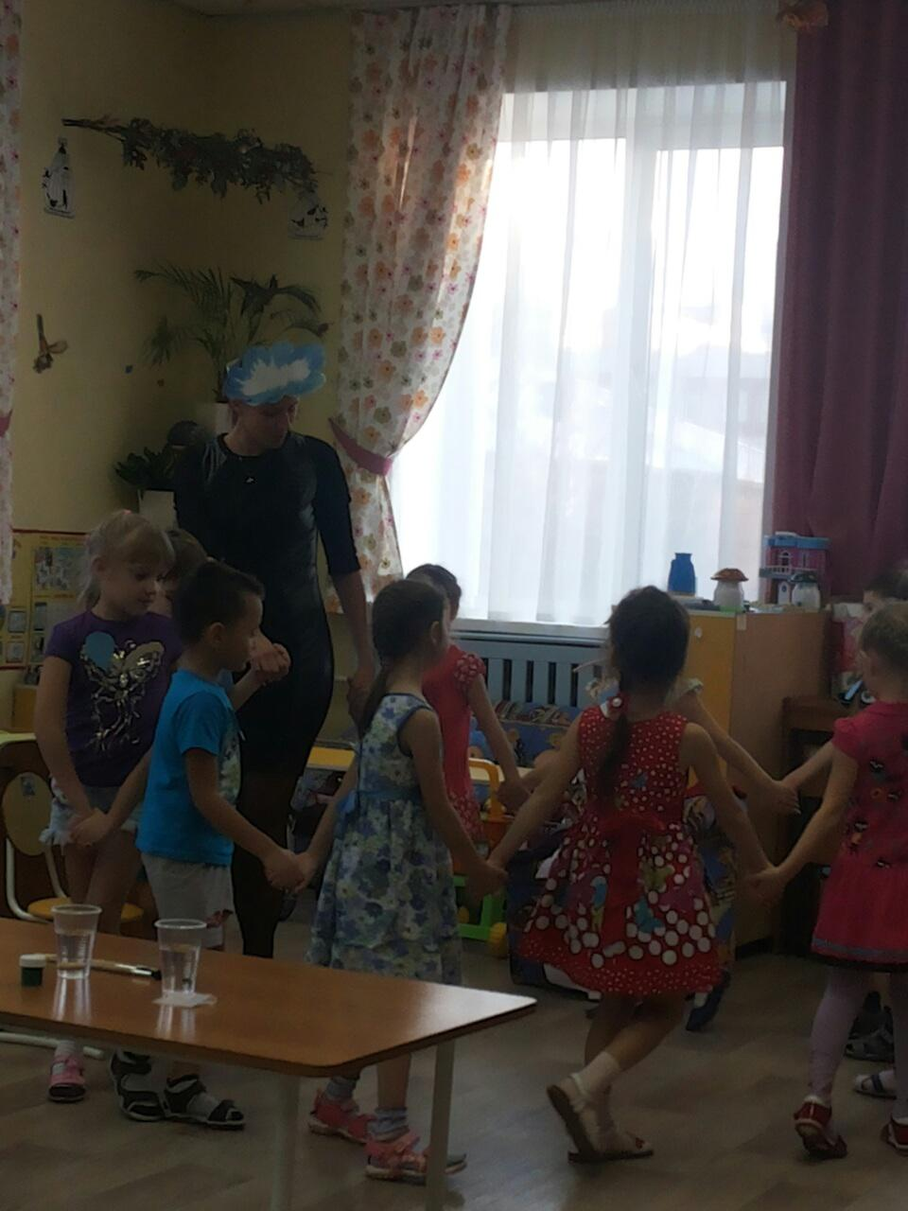
Полетели капельки на землю. Попрыгали, попрыгали… (Дети прыгают)
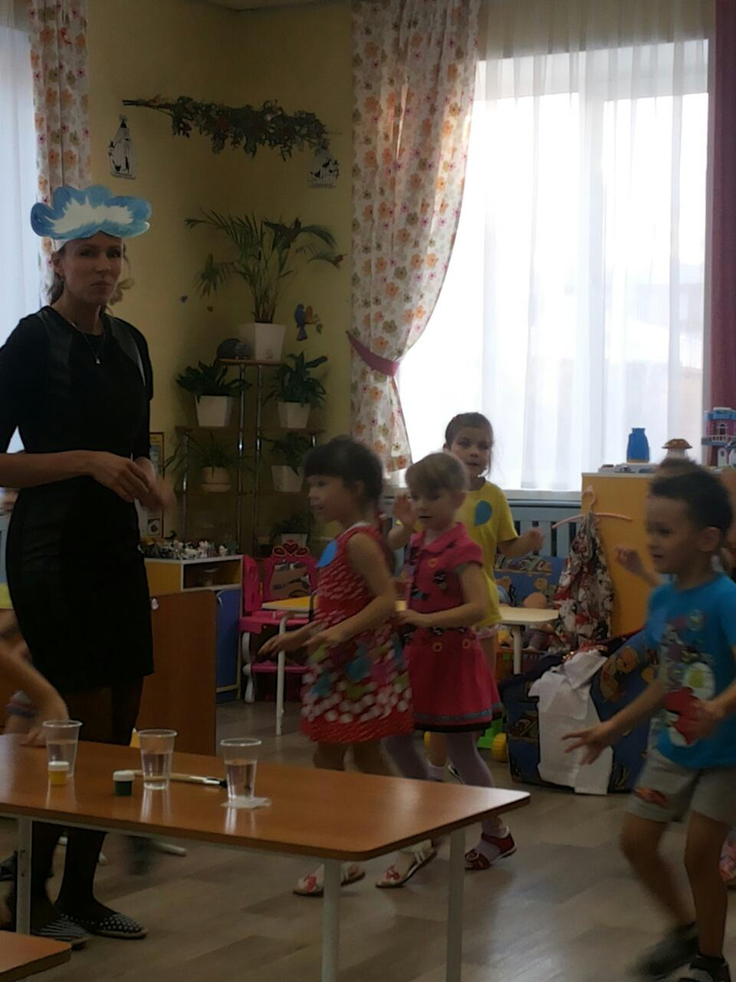
. Скучно им стало поодиночке прыгать. Собрались они вместе и потекли маленькими веселыми ручейками. («Капельки» взявшись за руки, соединяются в одну цепочку) Встретились ручейки и стали большой рекой. («Ручейки берутся за руки, образуют круг). Текла, текла речка (дети идут по кругу) и попала в большой океан. (Дети делают круг шире). Плавали, плавали капельки в океане, (идут по кругу), а потом вспомнили, что мама Тучка наказывала им, домой вернутся. Тут солнышко пригрело. Стали капельки легкими, потянулись вверх (Дети поднимают руки вверх).
Испарились они под лучами солнышка и вернулись к маме Тучке. (Дети подбегают к воспитателю). Одна капелька была очень любознательной и отправилась в путешествие по всему свету и увидела много интересного. Сейчас она расскажет нам свою историю. Давайте послушаем. (Воспитатель показывает детям презентацию «Путешествие капельки).
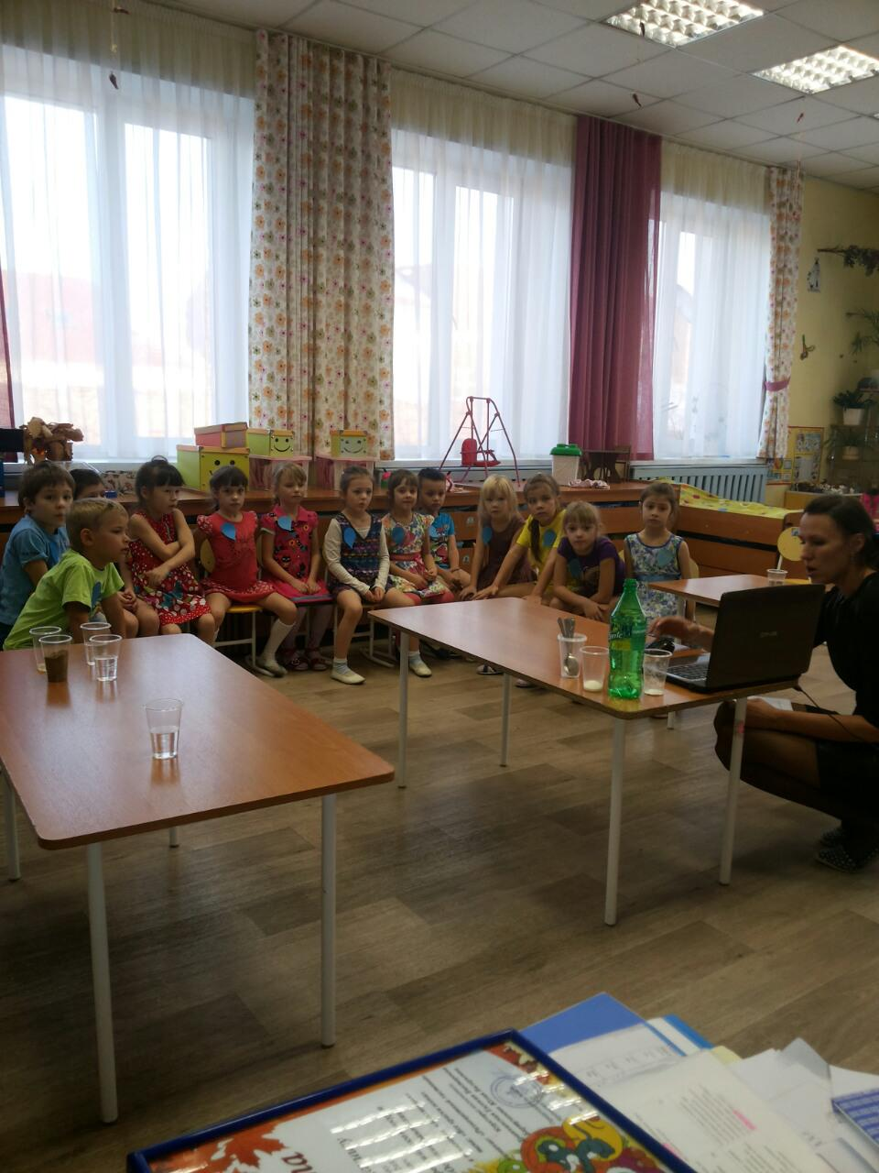
«Жила – была капелька. Как- то сидела она на тучке со своими подружками. Но вдруг, сверкнула молния, и ударил гром. Капелька испугалась и, спрыгнув с тучки, полетела вниз вместе с другими капельками. Упав на землю, они образовали лужу. Теперь капелька со своими подружками стала купаться и веселиться в луже. После того, как капелька оказалась на земле, недолго ей пришлось играть в луже. На улице стало холодать, лужа постепенно замерзла – и капелька превратилась в льдинку. Ее подружки нарядились в красивые платьишки и падали на землю уже снежинками. Скучно стало капельке, когда лужа замерзла, ведь она теперь не могла двигаться. Становилось все теплее, и вскоре лужа растаяла. Капелька снова могла свободно плавать.
Но дни становились все жарче и жарче, солнышко припекало все сильнее и сильнее. Капелька стала очень легкой и полетела вверх, и в небе со своими подружками они образовали белое пушистое облако. Капелька сидела на своем облачке и мечтала вновь вернуться на землю».
Воспитатель: где мы можем встретить капельки воды на земле?
(Ответы детей: в капельке дождя, в ручейке, реке, море, океане).
Воспитатель привлекает детей к речевой работе: Вода в море – какая? Морская. В океане – океаническая, В реках – речная. В озёрах – озерная. В болотах - болотная.
Воспитатель: А что же такое вода? Какими свойствами она обладает?
Чтобы выяснить это мы отправимся в путешествие в город открытий. В этом городе есть несколько улиц: первая - улица цвета. (Воспитатель предлагает взять стаканчики с водой и рассмотреть).
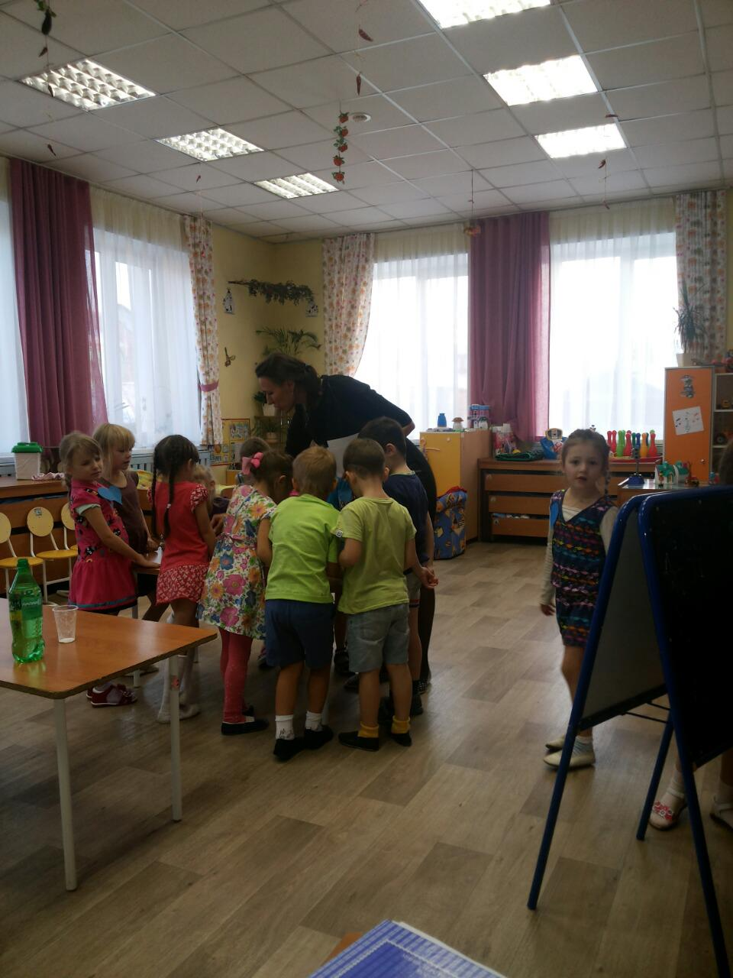
- Ребята, какого цвета вода? (прозрачная, бесцветная) - Можно ли воду сделать непрозрачной? - Что нам для этого нужно? (гуашь) - Чем мы будем капать краску в воду? (кисточками) - Давайте попробуем. Добавляем краску понемногу, наблюдая, как изменяется прозрачность воды (дети берут стаканчики с водой с водой, кисточками капают краску в воду).

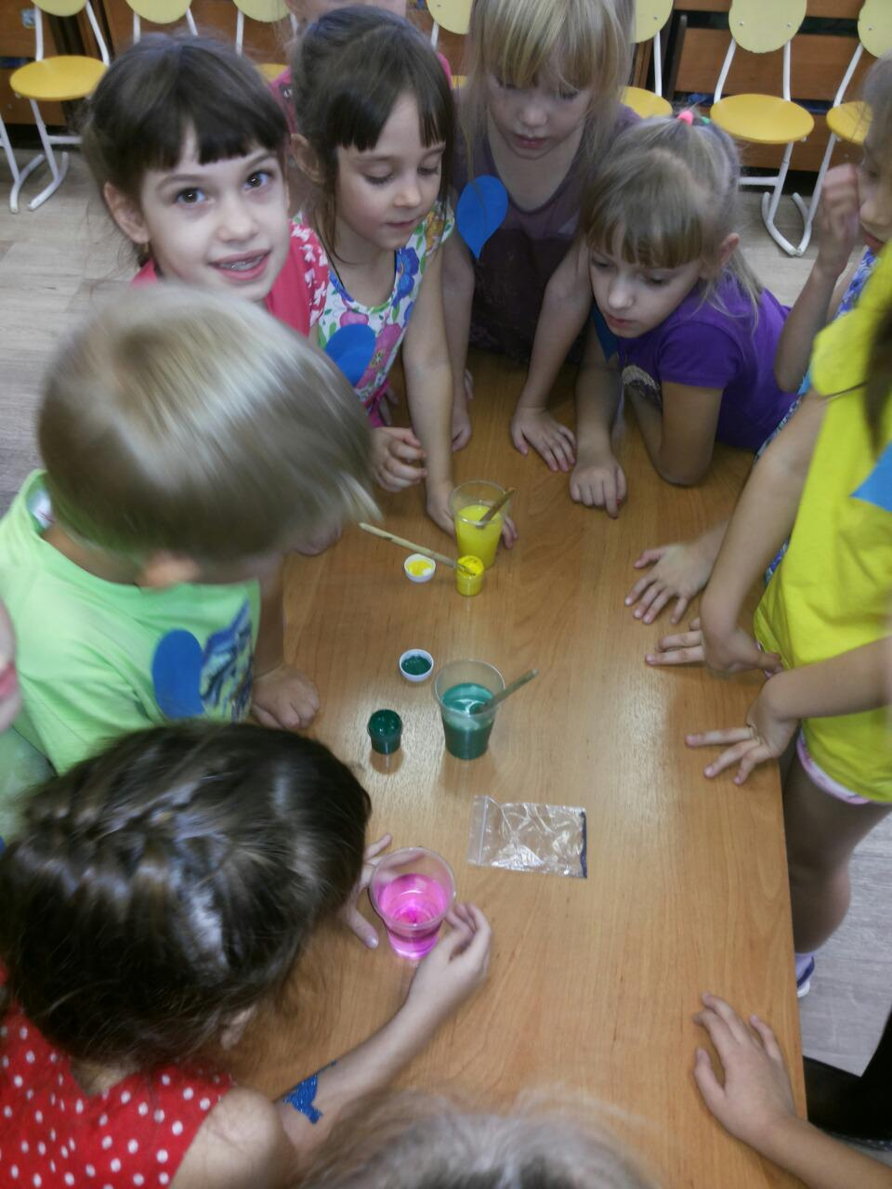
Воспитатель предлагает посмотреть через стаканчик. - Какая стала вода?
- Вам что нибудь видно через окрашенную воду? Вывод: вода прозрачная жидкость. Используем при этом алгоритм, символизирующий это свойство воды. И вывешиваем его на доску.
Ребята, я приглашаю вас пройти на следующую улицу. Она называется: улица запахов. - Ребята, есть ли у воды запах. (Ответы детей). - Что можно сделать, чтобы у воды появился запах? (капнуть капли или другие ароматы).
Затем дети пипетками капают «жидкость «3 капли. Предложить понюхать воду.
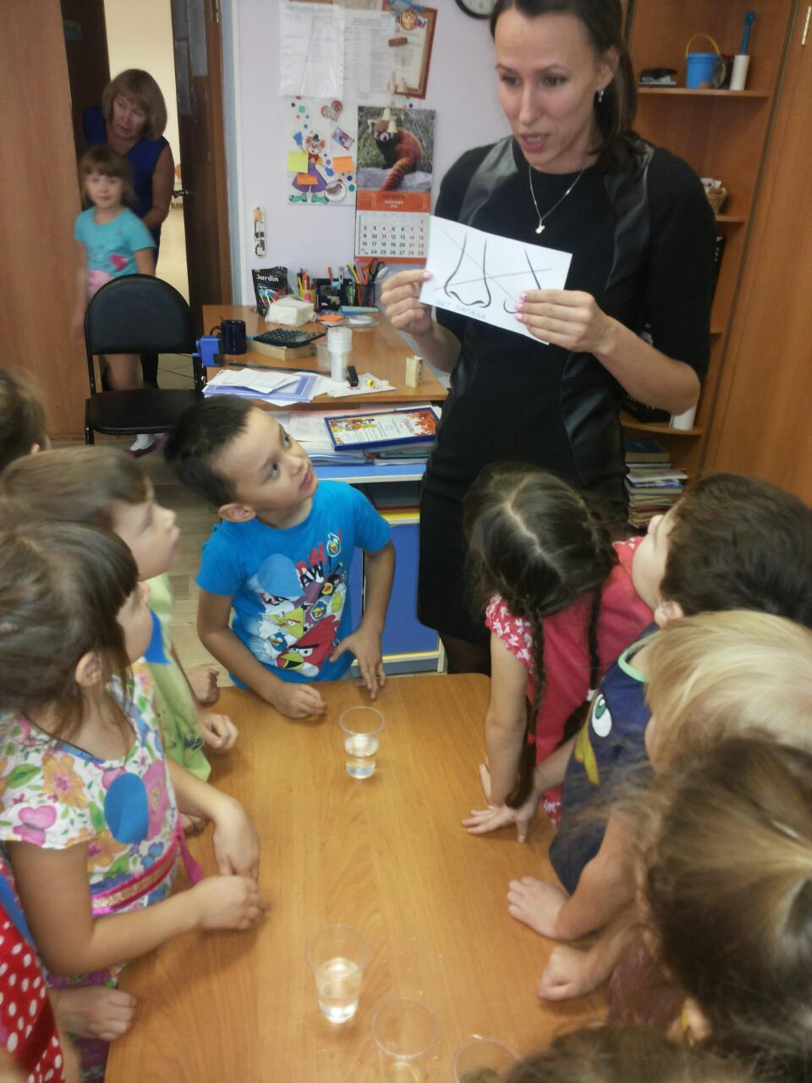
- У воды появился запах? Вывод: растворяясь в воде, различные вещества меняют у воды запах. Снова используем алгоритмы символизирующие, что у воды нет вкуса и запаха, вывешивая их на доску.

- Ребята, вы не забыли, что мы путешествуем по городу открытий? Следующая улица: веществ (воспитатель предлагает попробовать воду на вкус). - Есть ли у воды вкус? Дети пробуют воду и высказывают свое мнение. - Что можно сделать с водой, чтобы у нее появился вкус? (добавить сахар, соль, аскорбиновую кислоту). - Какая станет вода, если в нее добавить сахар? (сладкая). - А если добавить соль? (соленая). – А если аскорбиновую кислоту?
(дети поочередно добавляют в воду соль, сахар, аскорбиновую кислоту, пробуют на вкус). - Что изменилось? (у воды появился вкус, она стала сладкая, соленая, кислая). - Что случилось с веществами, которые мы положили в воду? (они растворились). Вывод: своего вкуса у воды нет. Она приобретает вкус того вещества, которое в нем растворилось. (Используем алгоритм, символизирующий это свойство воды и вывешиваем его на доску).

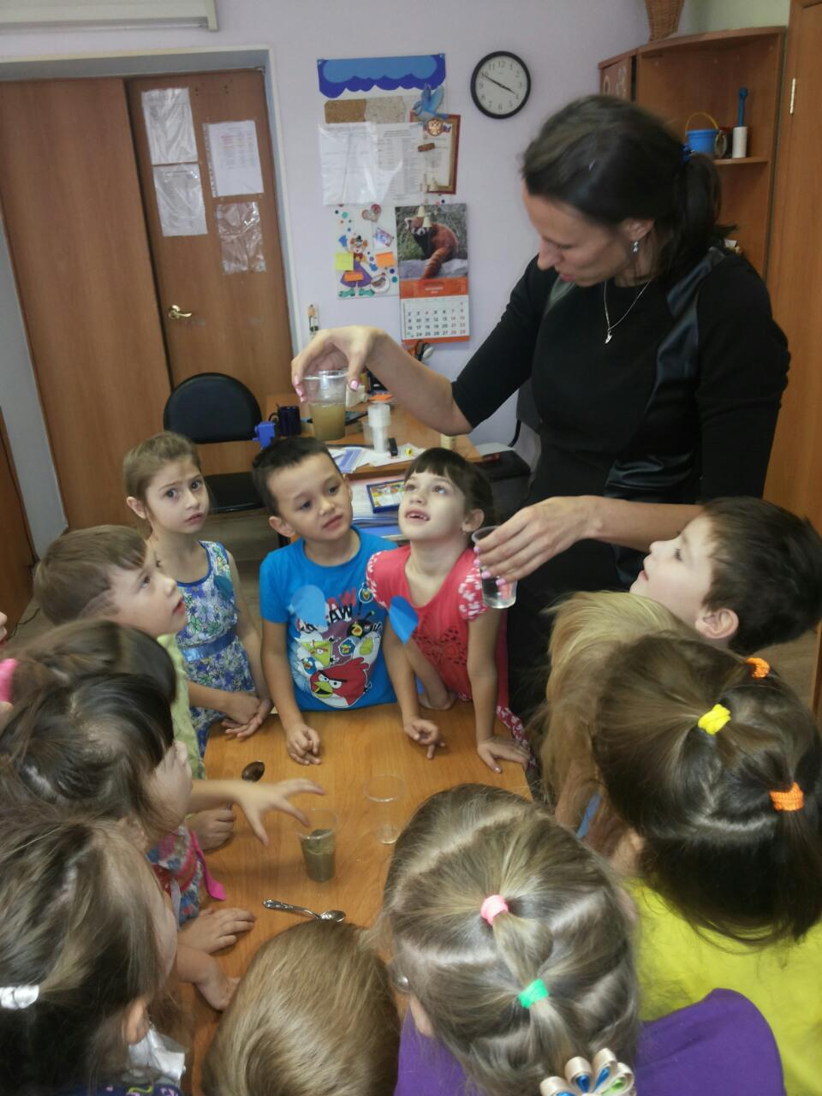
- Ребята, как вы думаете, все ли вещества растворяются в воде? Давайте попробуем растворить в воде песок и подсолнечное масло. (дети выполняют это задание).

Пока наши вещества растворяются, мы поиграем. Вы не забыли, что я ваша мама Тучка, а вы мои детки – капельки? Помните, наши капельки испарились под лучами солнца и снова вернулись к маме тучке? Вдруг стало холодать, и наши капельки превратились в маленькие кристаллики льда (дети показывают, что стало холодно).

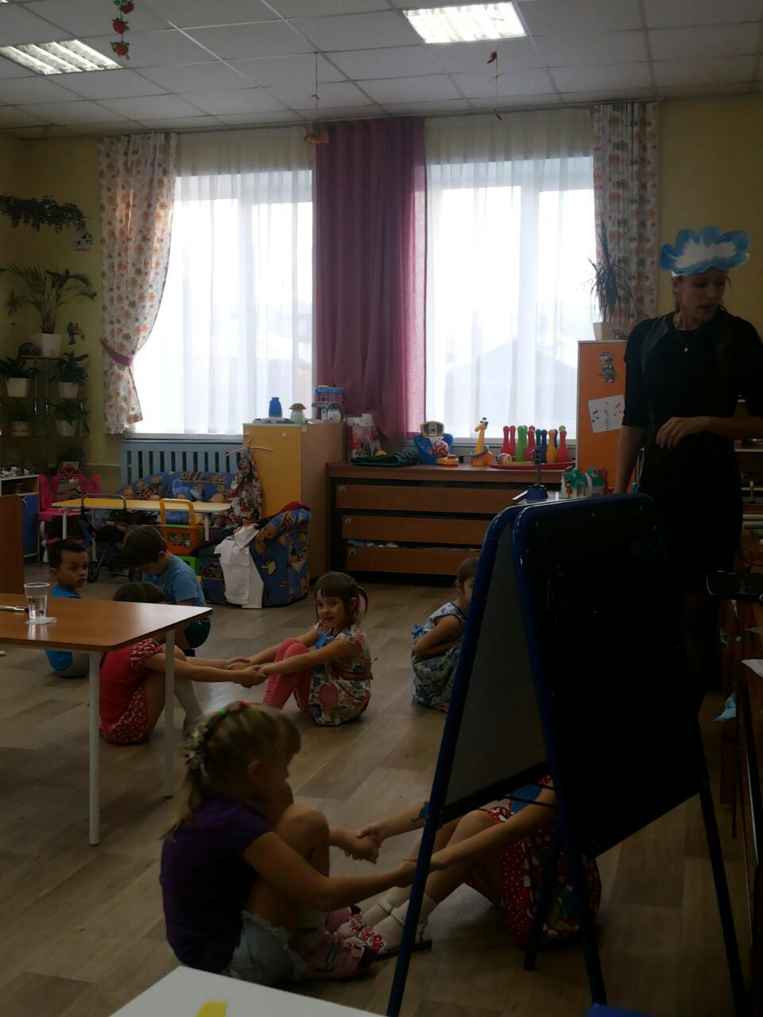
Решили кристаллики, что им нужно объединиться, и вот получилась красивая снежинка (дети делают снежинку). Снова пригрело солнышко, снежинки стали таять и превратились в лужицу (дети делают круг и приседают). Снова стало холодно и капельки стали прижиматься друг к другу. Лужица превратилась в лед (дети сужают круг). Тут снова пригрело солнышко, лужица растаяла (дети делают большой круг). Солнышко светило все ярче и ярче. Капельки стали испаряться и снова вернулись к маме Тучке. Воспитатель предлагает детям вернуться на улицу веществ и рассмотреть стаканы с водой, где растворяли песок и масло. - Что же мы видим? (песок осел на дно, не растворился; масло плавает на поверхности воды, оно тоже не растворилось).
Вывод: не все вещества растворяются в воде. (Используем алгоритм, символизирующий это свойство воды и вывешиваем его на доску).
Воспитатель предлагает детям речевую игру:
«Вода – это…»
Задача: Развивать мышление дошкольников, активизировать их опыт, знания, учить рассматривать один и тот же объект с разных точек зрения.
Ход игры. Ведущий предлагает детям определить, какую роль играет вода в жизни животных, растений, людей и др.
« растениям вода нужна для… » «людям вода нужна для…» «животным вода нужна для…»
Воспитатель: Конечно же, вода необходима всему живому, без воды не было бы жизни на нашей Земле. Вода - это основа жизни. На этом наше путешествие заканчивается, и мама Тучка снова превращает вас в ребяток.
Итог НОД: - вам понравилось наше путешествие? - Что вам больше всего запомнилось? - Что нового вы узнали?
При помощи алгоритмов воспроизводим информацию о последовательности опытных процессов в исследовании свойств воды.


